**Практическая работа №6**

**Тема:** Построение графиков функций и поверхностей в MS Excel

***Цель работы***: построение графиков функций и поверхностей в электронных таблицах MS Excel.

Для построения графиков в MS Excel имеется прекрасное средство – мастер диаграмм, который предлагает пользователю большой набор типов графиков и диаграмм, позволяющих наглядно представить данные в наиболее выгодном свете.

**1. Построение графика функции**

Рассмотрим технологию построения графика на примере функции при . Процесс построения графика функции состоит из двух этапов: создание таблицы значений функции и непосредственного построения ее графика.

**1.1. Таблица значений функции**

Для построения графика функции необходимо первоначально построить таблицу ее значений при различных значениях аргумента, причем аргумент изменяют обычно с фиксированным шагом. Шаг выбирают небольшим, так чтобы таблица значений функции отражала ее поведение на интервале табуляции. В нашем случае возьмем в качестве шага изменения аргумента, например, 0,1. Нам надо найти , , *,* ..., *.* С этой целью в ячейки диапазона A1:A11 последовательно введем 0, 0,1, ..., 1, т. е. значения переменной *х.* Отметим, что эта последовательность значений представляет собой арифметическую прогрессию. Ввести в ячейки диапазона ряд последовательных значений, образующих арифметическую прогрессию, можно двумя способами.

*Первый способ* заключается в следующем:

1. В ячейки А1 и А2 введите первый и второй члены арифметической прогрессии.

2. Выделите диапазон ячеек А1:А2.

3. Расположите указатель мыши на маркере заполнения выделенного диапазона (рис. 1.1) и протяните его вниз (в данном случае на диапазон A3:А11) до тех пор, пока не получится числовой ряд нужной длины (рис. 1.2).

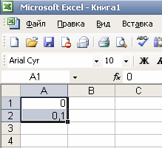

**Рис. 1.1.** Вид указателя мыши на маркере заполнения

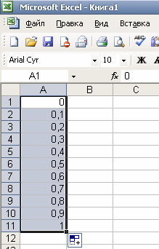

**Рис. 1.2.** Арифметическая последовательность, построенная по первым ее двум членам

с помощью маркера заполнения

*Второй способ* позволяет пользоваться диалоговым окном **Прогрессия.** Для этого:

1. В ячейку А1 введите первый член арифметической прогрессии.

2. Выберите команду **Правка | Заполнить | Прогрессия.**

3. Впоявившемся диалоговом окне **Прогрессия** (рис. 1.3) в группе **Расположение** выбираем переключатель по **столбцам,** а в группе Тип – переключатель **арифметическая.** В поле **Шаг** введите значение 0,1, а в поле **Предельное значение –** 1.

4. Нажмите кнопку **ОК**.

Диалоговое окно **Прогрессия** закроется, а на рабочем листе автоматически будет построена требуемая прогрессия.

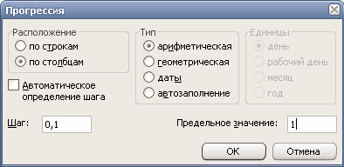

**Рис. 1.3.** Диалоговое окно **Прогрессия**

**Примечание**

Диалоговое окно **Прогрессия**, отображаемое на экране выбором команды **Правка | Заполнить | Прогрессия**, также позволяет создавать геометрические прогрессии. На рис. 1.4 приведен пример построения арифметической и геометрической прогрессии по столбцам, начальное значение обеих прогрессий равно 1, шаг – 1,2, а предельное значение – 4.

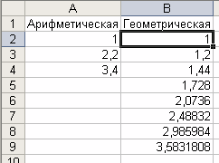

**Рис. 1.4.** Арифметическая и геометрическая прогрессия

Вернемся к рассматриваемому примеру построения графика. В ячейку B1 введите формулу:

=СОS(ПИ()*А1)^2

Ввод формул в ячейку можно производить либо с клавиатуры, либо с помощью диалогового окна **Мастер функций,** которое отображается на экране либо выбором команды **Вставка | Функция,** либо нажатием кнопки **Вставка функции ** панели инструментов **Стандартная.** Мастер функций содержит список всех функций рабочего листа, справки по их синтаксису и примеры применения.

Продемонстрируем работу с мастером функций на примере ввода упомянутой выше формулы.

1. Выберите ячейку В1.

2. Нажмите кнопку **Вставка функции ** панели инструментов **Стандартная**, либо выберите команду **Вставка | Функция.** На экране отобразится диалоговое окно **Мастер функций –** **шаг 1 из 2** (рис. 1.5). В списке **Категория** выбирается категория, к которой относится функция (если определить категорию затруднительно, используют пункт **Полный алфавитный перечень**), а в списке **Выберите функцию** – конкретная функция данной категории.

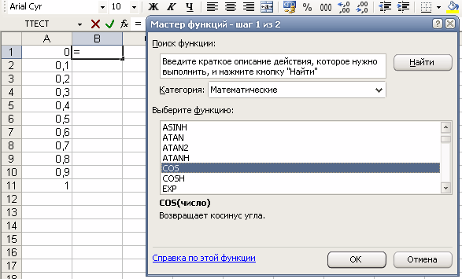

**Рис. 1.5.** Диалоговое окно **Мастера функций – шаг 1 из 2**

3. Функция cos относится к категории **Математические.** Выберите эту функцию и нажмите кнопку **ОК**. На экране отобразится панель формул (рис. 1.6).

В поле **Число** вводится аргумент функции – в рассматриваемом примере это пи()*А1. С помощью клавиатуры в это поле введите только пи()*А1, а ссылку на ячейку A1 в формулу добавьте, щелкнув по ячейке A1 на рабочем листе. Конечно, ее можно было также ввести с клавиатуры, но предложенный способ дает дополнительную проверку правильности ввода. После нажатия кнопки **ОК** в ячейку B1 будет введена формула:

=СОS(ПИ()*А1)

**Примечание**

При использовании мастера функции перед вводом формулы в ячейку не надо вводить знак =, он вставляется в формулу автоматически.

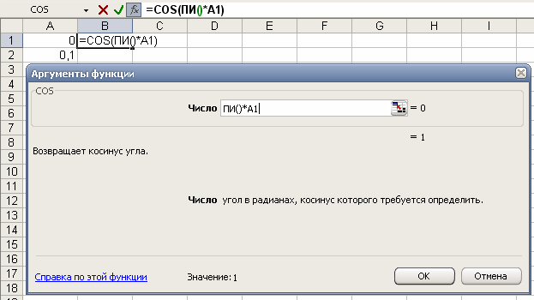

**Рис. 1.6.** Панель формул

4. С помощью клавиатуры добавьте в формуле =СОS(ПИ()*А1) операцию возведения в квадрат функции cos. После всех описанных действий в ячейке В1 должна появиться формула:

=СОS(ПИ()*А1)^2

Таким образом, пока найдено значение функции  для значения *х* из ячейки А1. Теперь нам осталось найти значения этой функции для диапазона ячеек А2:А11. Для этого:

1. Выберите ячейку B1.

2. Расположите указатель мыши на маркере заполнения выделенной ячейки и пробуксируйте его вниз на диапазон B2:B11.

Процесс создания таблицы значений функции завершен (рис. 1.7).

На рис. 1.7 на левом рабочем листе приведены формулы, введенные в ячейки рабочего листа.

На среднем рабочем листе рис. 1.7 приведен результат табуляции функции. Выглядит он не очень презентабельно: после десятичной точки отображается различное количество десятичных знаков. Кроме того, происходит перемешивание числового и экспоненциального форматов. А именно, в ячейке B6 вместо 0 отображается 3,75E-33, что приблизительно и равно нулю. Поэтому форматы надо привести к какому-то общему виду, например, как по­казано на правом рабочем листе: значения аргумента выводятся в числовом формате с точностью до одного знака после десятичной точки, а значения функции – с точностью до трех знаков после десятичной точки. Отформатируем, например, значения аргумента. Для этого надо выбрать диапазон А1:А11. Это можно сделать, например, следующим способом. Выберите ячейку А1, а затем при нажатой клавише <**Shift**> выделите ячейку A11. Диапазон А1:А11 выбран. Переходим к форматированию данных. Выберите команду **Формат | Ячейки.** В появившемся диалоговом окне **Формат ячеек** на вкладке **Число** в списке **Числовые форматы** выберите **Числовой,** а в поле **Число десятичных знаков** введите 1. Нажмите кнопку **ОК**. Данные в А1:А11 будут отформатированы, как показано на правом рабочем листе рис. 1.7. Аналогичным образом разберитесь с диапазоном В1:B11.

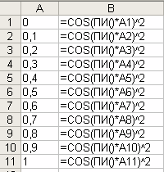 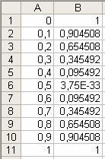 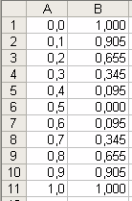

**Рис. 1.7.** Результат табуляции функции до и после форматирования данных

**1.2. Построение графика**

Перейдем теперь к конструированию графика этой функции по существующей таблице значений аргументов и соответствующих значений функции. Для этого:

1. Выберите команду **Вставка | Диаграмма.**

2. В появившемся диалоговом окне **Мастер диаграмм** на вкладке **Стандартные** в списке **Тип** выберите вариант **Точечная,** а в списке **Вид** укажите точечную диаграмму со значениями, соединенными сглаживающими линиями без маркеров (рис. 1.8). Нажмите кнопку **Далее.**

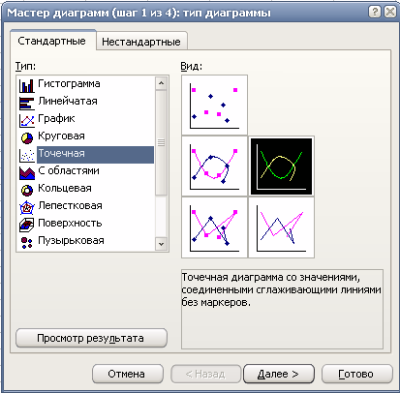

**Рис. 1.8.** Вкладка **Стандартные** диалогового окна **Мастер диаграмм (шаг 1 из 4): тип диаграммы**

3. В появившемся диалоговом окне **Мастер диаграмм (шаг 2 из 4): источник данных диаграммы** (которое позднее переименовывается в окно **Исходные данные)** на вкладке **Диапазон данных** выберите переключатель **Ряды в столбцах,** т. к. данные располагаются в столбцах. В поле ввода **Диапазон** приведите ссылку на диапазон ячеек А1:B11, значения из которых откладываются вдоль оси ординат (рис. 1.9). Во избежание ошибок, ссылку на этот диапазон в поле ввода **Диапазон** вводите не с клавиатуры, а путем его выбора на рабочем листе. Например, выделите ячейку А1, а затем при нажатой клавише <**Shift**> выберите ячейку B11. В результате в поле **Диапазон** автоматически будет введена ссылка на этот диапазон в абсолютном формате. В данном случае, =Лист1!$А$1:$B$11. Нажмите кнопку **Далее.**

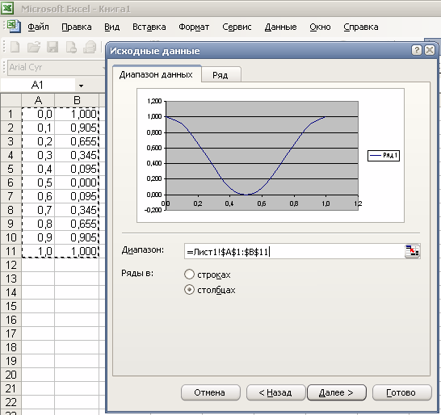

**Рис. 1.9.** Вкладка **Диапазон данных** диалогового окна **Исходные данные**

4. В появившемся диалоговом окне **Мастер диаграмм (шаг 3 из 4): параметры диаграммы** на вкладке **Заголовки** в поле **Название диаграммы** введите График функции, в поле **Ось X (категорий)** введите х, в поле **Ось Y (значений)** введите у (рис. 1.10). На вкладке **Легенда** снимите флажок **Добавить легенду.** Нажмите кнопку **Далее.**

5. В появившемся диалоговом окне **Мастер диаграмм (шаг 4 из 4): размещение диаграммы** выберите переключатель **Поместить диаграмму на** **листе имеющемся** (рис. 1.11). Диаграмма будет внедрена в рабочий лист, имя которого указывается в соответствующем списке. Если выбрать переключатель **Поместить диаграмму на листе отдельном,** то диаграмма появится на листе диаграмм. Нажмите кнопку **Готово.**

Итак, диаграмма построена (рис. 1.12). Теперь, используя маркеры изменения размеров, можно поменять ее размер, а также разместить диаграмму в нужном месте рабочего листа. Кроме того, допустимо редактирование и ис­правление внешнего облика любого элемента диаграммы. Для этого доста­точно его выделить, нажать на правую кнопку мыши и из появившегося контекстного меню выбрать команду редактирования этого элемента.

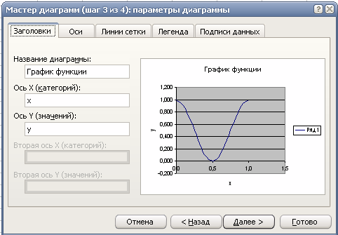

**Рис. 1.10.** Вкладка **Заголовки** диалогового окна **Мастер диаграмм (шаг 3 из 4): параметры диаграммы**

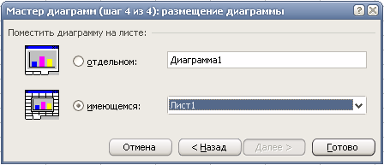

**Рис. 1.11.** Диалоговое окно **Мастер диаграмм (шаг 4 из 4): размещение диаграммы**

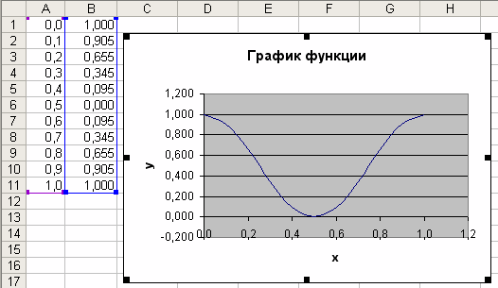

**Рис. 1.12.** Результат построения графика функции

**1.3. Математические функции рабочего листа**

Наиболее частоупотребляемые стандартные математические функции рабочего листа приведены в табл. 1.1.

**Таблица 1.1.** Математические функции

|  |  |
| --- | --- |
| **Функция** | **Описание** |
| ABS(*число*) | Возвращает абсолютную величину аргумента |
| ACOS(*число*) | Возвращает арккосинус аргумента |
| ASIN(*число*) | Возвращает арксинус аргумента |
| ATAN(*число*) | Возвращает арктангенс аргумента |
| COS(*число*) | Возвращает косинус аргумента |
| ЕХР(*число*) | Возвращает экспоненту аргумента, т. е. результат возведения основания нату­рального логарифма в степень, равную значению аргумента |
| LN(*число*) | Возвращает натуральный логарифм аргумента |
| LOG(*число*;  *основание*) | Возвращает логарифм аргумента по данному основанию, если основание опущено, то оно полагается равным 10 |
| LOG10(*число*) | Возвращает десятичный логарифм аргумента |
| SIN(*число*) | Возвращает синус аргумента |
| TAN(*число*) | Возвращает тангенс аргумента |
| ЗНАК(*число*) | Возвращает знак аргумента |
| ОСТАТ(*число*;  *делитель*) | Возвращает остаток от деления *числа* на *делитель* |
| ПИ() | Возвращает значение числа π с точностью до 15 знаков (в данном случае 3.14159265358979) . Обратите внимание на то, что функция ПИ() не имеет аргумента |
| СЛЧИС() | Возвращает случайное число между 0 и 1. Чтобы получить случайное вещественное число между a и b, можно использовать следующую формулу:  СЛЧИС()*(b - a)+ a |
| ЦЕЛОЕ(*число*) | Округляет число до ближайшего мень­шего целого |

1. **График функции с двумя условиями**

Рассмотрим пример построения графика функции при :



График строится по принципам, представленным в п. 1 "*Построение графика функции*" ранее в этой лабораторной работе, за исключением того, что в ячейку B1 вводится формула:

=ЕСЛИ(А1<0;(1+ABS(2-A1))/(1+А1+А1^2);3+А1^(1/3))

**Совет**

Обратите внимание на то, что для возведения в степень в коде используется соответствующая операция, т.е. А1^(1/3), а не функция рабочего листа степень, т.е. Степень(А1;1/3). В обоих случаях получается один и тот же результат, но применение операции возведения в степень здесь более разумно, т. к. делает код более очевидным.

В коде фигурирует функция логического ветвления если(if), которая имеет следующий синтаксис:

ЕСЛИ(*лог_выражение*; *значение_если_истина*; *значение_если_ложь*)

Рассмотрим ее аргументы.

* *лог_выражение* – это любое значение или выражение, принимающее значения истина или ложь. Например, A10=100 – это логическое выражение; если значение в ячейке A10 равно 100, то выражение принимает значение истина. В противном случае – ложь. Данный аргумент может быть использован в любом операторе сравнения.
* *значение_если_истина* – это значение, которое возвращается, если *лог_выражение* равно истина. Например, если этот аргумент – строка "План реализации выполнен" и *лог*_*выражение* равно ИСТИНА, тогда функция ЕСЛИ отобразит текст План реализации выполнен. Если *лог_выражение* равно истина, а *значение_если_истина* пусто, то возвращается значение 0. Чтобы отобразить слово истина, необходимо использовать логическое значение истина для этого аргумента. *Значение_если_истина* может быть формулой.
* *значение_если_ложь* – это значение, которое возвращается, если *лог_выражение* равно ложь. Например, если этот аргумент – строка "План реализации перевыполнен" и *лог_выражение* равно ЛОЖЬ, то функция ЕСЛИ отобразит текст План реализации перевыполнен. Если *лог_выражение* равно ЛОЖЬ, а *значение_если_ложь* опущено (т.е. после *значение_если_истина* нет точки с запятой), то возвращается логическое значение ложь. Если *лог_выражение* равно ЛОЖЬ, а *значение_если_ложь* пусто (т. е. после *значение_если_истина* стоит точка с запятой с последующей закрывающей скобкой), то возвращается значение 0. *Значение_если_ложь* может быть формулой.

**2.1. Логические функции**

В MS Excel имеются функции логических условий, перечисленные в табл. 1.2.

**Таблица 1.2.** Функции логических условий

|  |  |
| --- | --- |
| **Функция** | **Описание** |
| И(*лог_знач1*; *лог_знач2*; ...) | Логическое умножение.  Возвращает значение истина, если все аргументы имеют значение истина; возвращает значение ложь, если хотя бы один аргумент имеет значение ложь.  Например, И(2+2=4;2+3=5) возвращает значение истина.  Если ячейка В4 содержит число из интервала от 1 до 100, то функция И(1<В4;В4<100) возвращает значение истина, а в противном случае – ложь |
| ИЛИ(*лог_энач1*; *лог_знач2*; ...) | Логическое сложение.  Возвращает истина, если хотя бы один из аргументов имеет значение истина; возвращает ложь, если все аргументы имеют значение ложь.  Например, И(2+2=4;2+3=6)возвращает значение истина.  Если ячейка В4 содержит число меньше 1 или больше 100, то или(В4<1;В4>100) возвращает значение истина, а в противном случае – ложь |
| НЕ(*лог_знач*) | Логическое отрицание.  Изменяет на противоположное значение логическое значение своего аргумента.  Например, НЕ(2+2=5) воз­вращает значение истина.  Если ячейка В4 содержит число меньше 1 или больше 100, то НЕ(ИЛИ(В4<1;В4>100)) возвращает ложь, а в противном случае – истина |

**Примечание**

Кроме функции ЕСЛИ в MS Excel имеются еще две функции, использующие логические условия. Это функции:

СЧЁТЕСЛИ (countif) – подсчитывает количество ячеек внутри диапазона, удовлетворяющих заданному критерию;

СУМMЕСЛИ (SUMIF) – суммирует значения тех ячеек диапазона, удовлетворяющих заданному критерию**.**

1. **Два графика в одной системе координат**

Рассмотрим пример построения в одной системе координат при  графиков следующих двух функций:

* ;
* .

Итак, начнем процесс построений.

1. В ячейки A1, B1 и C1 введите соответственно х, у и z.

2. Выделите диапазон A1:C1. Выберите команду **Формат** | **Ячейки.** На вкладке **Выравнивание** появившегося диалогового окна **Формат** ячеек в группе **Выравнивание** в списке по **горизонтали** укажите значение по **правому краю.** Нажмите кнопку ОК. Заголовки столбцов окажутся выровненными по правому краю.

3. В диапазон ячеек A2:А17 введите значения аргумента *х* от -3 до 0 с шагом 0,2.

4. В ячейки В2 и С2 введите формулы

=2*SIN(А2)

=3*COS(2*A2)-SIN(A2)

5. Выделите диапазон В2:С2, расположите указатель мыши на маркере заполнения этого диапазона и пробуксируйте его вниз так, чтобы заполнить диапазон ВЗ:С17.

6. Выберите команду **Вставка | Диаграмма.**

7. Впоявившемся диалоговом окне **Мастер диаграмм (шаг 1 из 4): тип диаграммы** на вкладке **Стандартные** в списке **Тип** выберите значение **Точечная,** а в списке **Вид** укажите точечную диаграмму со значениями, соединенными сглаживающими линиями без маркеров. Нажмите кнопку **Далее.**

8. Впоявившемся окне **Исходные данные** на вкладке **Диапазон данных** выберите переключатель **Рады в столбцах,** т. к. данные располагаются в столбцах. В поле ввода **Диапазон** приведите ссылку на диапазон A1:С17. Нажмите кнопку **Далее.**

9. В появившемся диалоговом окне **Мастер диаграмм (шаг 3 из 4): параметры диаграммы** на вкладке **Заголовки** в поле **Название диаграммы** введите График двух функций, в поле **Ось X (категорий)** введите х, в поле **Ось Y (значений)** введите у и z. Нажмите кнопку **Далее.**

10. В появившемся диалоговом окне **Мастер диаграмм (шаг 4 из 4): размещение диаграммы** выберите переключатель **Поместить диаграмму на листе имеющемся.** Диаграмма будет внедрена в рабочий лист, имя которого указывается в соответствующем списке: Если выбрать переключатель **Поместить диаграмму на листе отдельном,** то диаграмма будет помещена на листе диаграмм. Нажмите кнопку **Готово.**

Результат проделанных шагов представлен на рис. 1.13.

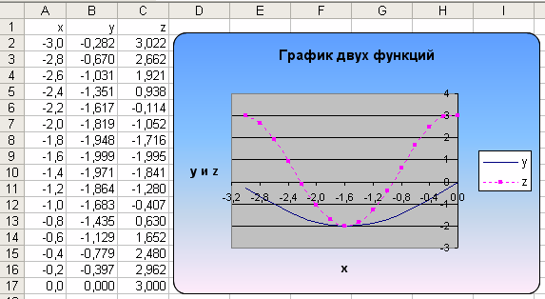

**Рис. 1.13.** Графики функций *y*(*x*) и *z*(*x*), построенные в одной системе координат

Для большей презентабельности построенной диаграммы в ней были произведены следующие изменения по сравнению с оригиналом.

* Изменена ориентация подписи оси ординат с вертикальной на горизонтальную. Для этого выберите подпись реи ординат. Нажмите правую кнопку мыши и в появившемся контекстном меню укажите команду **Формат названия оси.** На вкладке **Выравнивание** диалогового окна **Формат названия оси** в группе **Ориентация** установите горизонтальную ориентацию. Нажмите кнопку ОК.
* Для того чтобы пользователю было легче отличить, какая линия является графиком функции *у*,а какая – *z*,изменен вид графика функции *z.* С этой целью выделите график функции *z*.Нажмите правую кнопку мыши и в появившемся контекстном меню выберите команду **Формат рядов** **данных.** На вкладке **Вид** диалогового окна **Формат ряда данных**, используя элементы управления групп **Маркер** и **Линия**, установите необходимый вид линии графика. Нажмите кнопку **ОК**.
* Изменен фон графика. С этой целью выделите диаграмму (но не область построения). Нажмите правую кнопку мыши и в появившемся контекстном меню выберите команду **Формат области диаграммы.** На вкладке **Вид** диалогового окна **Формат области диаграммы** установите флажок **скругленные углы,** а используя элементы управления группы **Заливка**, установите цвет и вид заливки фона. Нажмите кнопку ОК.

1. **Построение поверхности**

Продемонстрируем технологию построения поверхностей на примере следующей функции, зависящей от двух аргументов:

при , .

Прежде чем воспользоваться мастером диаграмм, надо построить таблицу значений функции *z* по обоим ее аргументам, например, по аргументу *х* от -2 до 2 с шагом 0,2, а по *у* от -1 до 1 с шагом 0,2.

Для этого:

1. Введите в ячейку А2 значение -2, а в ячейку А3 – значение -1,8. Выберите диапазон ячеек А2:A3. Расположите указатель мыши на маркере запол­нения этого диапазона и протяните его на диапазон А4:A22. Таким, обра­зом, значения аргумента *х* протабулированы от -2 до 2 с шагом 0,2.

2. Введите в ячейку B1 значение -1, а в ячейку C1 значение -0.8. Выберите диапазон ячеек В1:С1. Расположите указатель мыши на маркере заполне­ния этого диапазона и протяните его на диапазон D1:L1. Значения аргумента *у* протабулированы от -1 до 1 с шагом 0,2.

3. В ячейку В2 введите формулу:

=$А2^2-В$1^2

4. Выберите ячейку B2, расположите указатель мыши на маркере ее заполнения и протяните его вниз на диапазон B2:L22.

На левом рабочем листе рис. 1.14 показан результат табуляции функции, зависящей от двух аргументов, а на правом – часть формул, которые были введены в ячейке при копировании формулы, введенной в ячейку B2, перемещением маркера заполнения на диапазон B2:L22.

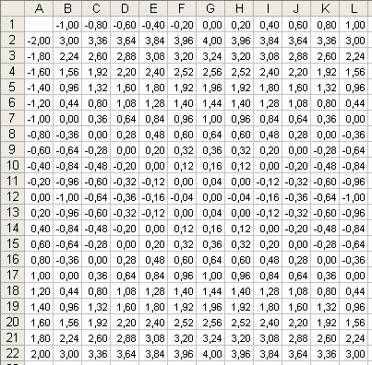 

**Рис. 1.14.** Таблица значений функции, зависящей от двух аргументов

**Примечание**

Использование в формуле абсолютной ссылки на строку и столбец существенно. Напомним, что знак $ в имени ячейки, стоящий перед номером строки, создает абсолютную ссылку на строку, а перед именем столбца – абсолютную ссылку на столбец. Поэтому при буксировке формулы из ячейки В2 на диапазо­ны B2:L22, в ячейках этого диапазона будут найдены значения функции *z* при соответствующих значениях аргументов *х* и у.

Перейдем к конструированию поверхности по результатам табуляции. Для этого:

1. Выберите команду **Вставка | Диаграмма.**

2. В появившемся диалоговом окне **Мастер диаграмм (шаг 1 из 4): тип диаграммы** на вкладке **Стандартные** в списке **Тип** выберите значение **Поверхность,** а в списке **Вид** укажите стандартную поверхность. Нажмите кнопку **Далее.**

3. Вследующем диалоговом окне мастера диаграмм на вкладке **Диапазон данных** выберите переключатель **Ряды в столбцах,** т. к. данные располагаются в столбцах. В поле ввода **Диапазон** приведите ссылку на диапазон данных А1:L22, т.е. диапазон, который содержит в себе как значения аргументов, так и значения функции. Нажмите кнопку **Далее.**

4. В появившемся диалоговом окне **Мастер диаграмм (шаг 1 из 4): в параметры диаграммы** на вкладке **Заголовки** в поле **Название диаграммы** введите Поверхность, в поле **Ось X (категорий)** укажите х, в поле **Ось Y (рядов данных)** задайте у, в поле **Ось Z (значений)** введите z. На вкладке **Легенда** сбросьте флажок **Добавить легенду.** Нажмите кнопку **Готово.** Поверхность построена, как показано на рис. 1.15.

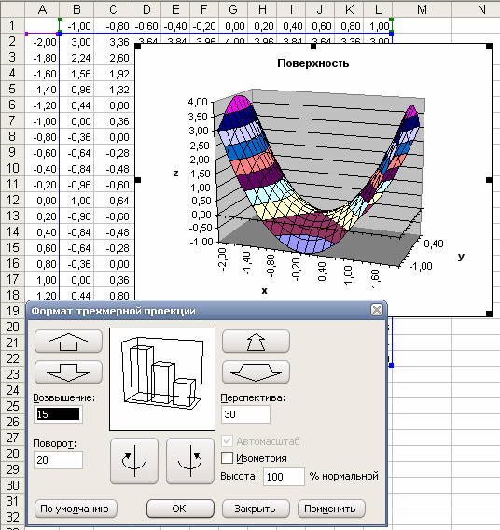

**Рис. 1.15.** Построенная поверхность и диалоговое окно **Формат трехмерной проекции**

**Примечание**

MS Excel разрешает пользователю не только изменять размеры рабочей об­ласти диаграммы посредством маркеров изменения размеров, но и ориента­цию поверхности в пространстве. Для этого достаточно выделить диаграмму, а затем выбрать команду **Диаграмма | Объемный вид**. На экране отобразится диалоговое окно **Формат трехмерной проекции**, элементы которого как раз и позволяют изменять ориентацию поверхности в пространстве.

1. **Задания для самостоятельной работы**

**Вариант 1**

1. Построить в разных системах координат при  графики функций:

* 
* 

1. Построить в одной системе координат при  графики функций:

* ;
* .

1. Построить поверхность  при , .

**Вариант 2**

1. Построить в разных системах координат при  графики функций:

* 
* 

1. Построить в одной системе координат при  графики функций:

* ;
* .

1. Построить поверхность  при , .

**Вариант 3**

1. Построить в разных системах координат при  графики функций:

* 
* 

1. Построить в одной системе координат при  графики функций:

* ;
* .

1. Построить поверхность  при , .

**Вариант 4**

1. Построить в разных системах координат при  графики функций:

* 
* 

1. Построить в одной системе координат при  графики функций:

* ;
* .

1. Построить поверхность при , .

**Вариант 5**

1. Построить в разных системах координат при  графики функций:

* 
* 

1. Построить в одной системе координат при  графики функций:

* ;
* .

1. Построить поверхность  при , .

**Вариант 6**

1. Построить в разных системах координат при  графики функций:

* 
* 

1. Построить в одной системе координат при  графики функций:

* ;
* .

1. Построить поверхность  при , .

**Вариант 7**

1. Построить в разных системах координат при  графики функций:

* 
* 

1. Построить в одной системе координат при  графики функций:

* ;
* .

1. Построить поверхность  при , .

**Вариант 8**

1. Построить в разных системах координат при  графики функций:

* 
* 

1. Построить в одной системе координат при  графики функций:

* ;
* .

1. Построить поверхность  при , .

**Вариант 9**

1. Построить в разных системах координат при  графики функций:

* 
* 

1. Построить в одной системе координат при  графики функций:

* ;
* .

1. Построить поверхность  при , .

**Вариант 10**

1. Построить в разных системах координат при  графики функций:

* 
* 

1. Построить в одной системе координат при  графики функций:

* ;
* .

1. Построить поверхность  при , .